Міністерство освіти і науки України

Національний університет «Львівська політехніка»

Кафедра «Електронних обчислювальних машин»



Звіт

з лабораторної роботи № 2

з дисципліни: «Кросплатформенні засоби програмування»

на тему: «Дослідження базових конструкцій мови Java»

**Виконав:**

студент групи КІ-35

Андрусяк М.В.

**Прийняв:**

доцент кафедри ЕОМ

Іванов Ю. С.

Львів – 2022

**Мета роботи:** ознайомитися з базовими конструкціями мови Java та оволодіти навиками написання й автоматичного документування простих консольних програм мовою Java.

**Завдання (варіант № 7)**

1. Написати та налагодити програму на мові Java згідно варіанту. Програма має задовольняти наступним вимогам:

• програма має розміщуватися в загальнодоступному класі Lab2ПрізвищеГрупа;

• програма має генерувати зубчатий масив, який міститиме лише заштриховані області квадратної матриці згідно варіанту (рис. 1);

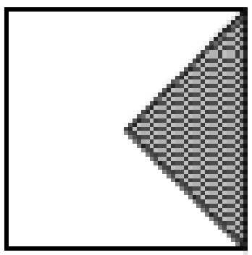

Рис. 1. Заштрихована область квадратної матриці.

• розмір квадратної матриці і символ-заповнювач масиву вводяться з клавіатури;

• при не введені або введенні кількох символів-заповнювачів відбувається коректне переривання роботи програми;

• сформований масив вивести на екран і у текстовий файл;

• програма має володіти коментарями, які дозволять автоматично згенерувати документацію до розробленої програми.

2. Автоматично згенерувати документацію до розробленої програми.

3. Скласти звіт про виконану роботу з приведенням тексту програми, результату її виконання та фрагменту згенерованої документації.

4. Дати відповіді на контрольні запитання:

• які дескриптори використовуються при коментуванні класів?

• які дескриптори використовуються при коментуванні методів?

• як автоматично згенерувати документацію?

• які прості типи даних підтримує java?

• як оголосити змінну-масив?

• які керуючі конструкції підтримує java?

• в чому різниця між різними варіантами оператора for?

• як здійснити ввід з консолі?

• як здійснити ввід з текстового файлу?

• як здійснити запис у текстовий файл?

**Текст програми  
Lab2AndrusiakKI35.java**

package com.labs;

import java.io.*;

import java.util.*;

/*

* Клас Lab2 реалізує програму до лабораторної роботи №2

*

* @author Marko Andrusiak

* @version 1.0

* @since version 1.0

*

*/

public class Lab2AndrusiakKI35 {

/*

* Статичний метод main є точкою входу в програму

*

* @param args

* @throws FileNotFoundException

*

*/

public static void main(String[] args) throws FileNotFoundException

{

int nRows;

char[][] arr;

String filler;

Scanner in = new Scanner(System.in);

System.out.print("Enter the size of the gear matrix, not less than 3: ");

nRows = in.nextInt();

if( nRows < 3 ) {

Lab2AndrusiakKI35.main(args);

return;

}

in.nextLine();

File dataFile = new File("MyFile.txt");

PrintWriter fout = new PrintWriter(dataFile);

arr = new char[nRows][];

for(int i = 0; i < nRows; i++)

{

arr[i] = (i+1 <= nRows/2) ? (new char[i+1]):(new char[nRows-i]);

}

System.out.print("\nEnter a placeholder character: ");

filler = in.nextLine();

if(filler.length() == 0) {

System.out.println("No character entered");

} else if(filler.length() == 1) {

for(int i=0; i<nRows; i++) {

for(int j=0; j<arr[i].length; j++) {

arr[i][j]=(char)filler.codePointAt(0);

System.out.print(arr[i][j]);

fout.print(arr[i][j]);

}

fout.print("\n");

System.out.print("\n");

}

} else {

System.out.println("Too many character entered");

}

fout.flush();

fout.close();

}

}

**Результат виконання програми**

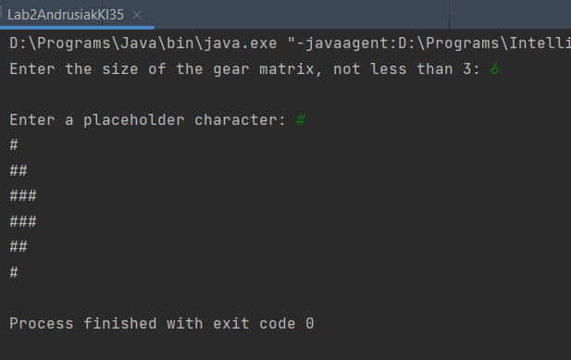

**Відповіді на контрольні запитання**

* Дескриптори, які використовуються при коментуванні класів: @author, @version, @since, @deprecated, @see .
* Дескриптори, які використовуються при коментуванні методів:@param, @return, @throws.
* Для того, щоб автоматично згенерувати документацію можна скористатися одним із двох методів:

1. В командному рядку ввести: javadoc –d каталог_doc ім’я_пакету

2. Скористатися відповідним інструментом, який входить в IDE.

* Java підтримує 8 простих типів даних, а саме:boolean, char, byte, short, int, long, float, double.
* Для оголошення змінної-масива потрібно слідувати за відповідною контсрукцією:

тип [] змінна

* Серед керуючих інструкцій, які підтримує Java є: switch, if-else, while, do-while, for, foreach.
* Для введення інформації з консолі необхідно створити об’єкт класу Scanner і зв’язати його з стандартним потоком вводу System.in: **Scanner in = new Scanner(System.in);** Зробивши це ми отримуємо доступ до методів класу **Scanner**, які призначені для введення даних простих типів і рядків:**nextByte**, **nextInt** і т.ін.
* Для введення інформації з файлу необхідно підключити пакет java.io та створити об’єкт класу Scanner з об’єкту File: **Scanner fin = new Scanner(File("MyFile.txt"));** На цім, пошук файлу відбувається у директорії з якої була запущена на виконання програма.
* Для виведення інформації у текстовому вигляді у файл треба підключити пакет java.io та створити об’єкт класу **PrintWriter** в конструкторі якого необхідно вказати назву файлу, що відкривається на запис, наприклад:

**PrintWriter fout = new PrintWriter ("MyFile.txt");**

Зробивши це ми отримуємо доступ до методів класу **PrintWriter**, які призначені для виведення даних простих типів і рядків: **print**, **write**

**Висновок :** виконуючи дану лабораторну роботу, я ознайомився з базовими конструкціями мови Java.